商品名称 | 参数要求 | 购买  数量 | 图示
货架 | 核心参数要求：  商品类目：货架共四层，底部预留10cm,每层间隔高度50cm，总高度2.2米  产品尺寸：  4800mm*600mm*2200mm（1组）  4500mm*600mm*2200mm（1组）  2700mm*600mm*2200mm（1组）  3000mm*600mm*2200mm（3组）  4000mm*600mm*2200mm（4组）  材质：方钢镀锌定制，方管厚度1.2mm.产地：本地定制。服务周期：竞价成交后两个工作日内必须送货上门安装。 （样式见附件）报价为最终交货价，需要包括成本、税金、运费、安装等一切相关费用，并保证设备安装完毕后能够满足用户需求，同时保证设备正常使用。设备在使用过程中遇到问题乙方最迟一个小时内到场进行处理。 | 1批 | 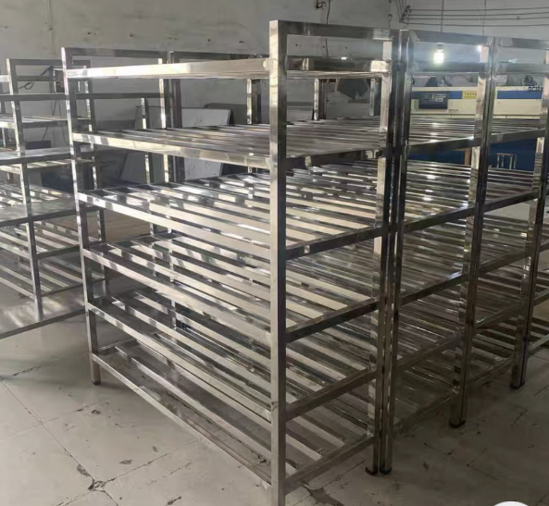
货架 | 核心参数要求：  商品类目：货架共六层，底部预留10cm，每层间隔高度35cm，总高度2.2米  产品尺寸：  2900mm*600mm*2200mm（9组）  2000mm*600mm*2200mm（3组）  材质：方钢镀锌定制，方管厚度1.5mm.产地：本地定制。服务周期：竞价成交后两个工作日内必须送货上门安装。 （样式见附件）报价为最终交货价，需要包括成本、税金、运费、安装等一切相关费用，并保证设备安装完毕后能够满足用户需求，同时保证设备正常使用。设备在使用过程中遇到问题乙方最迟一个小时内到场进行处理。 | 1批 | 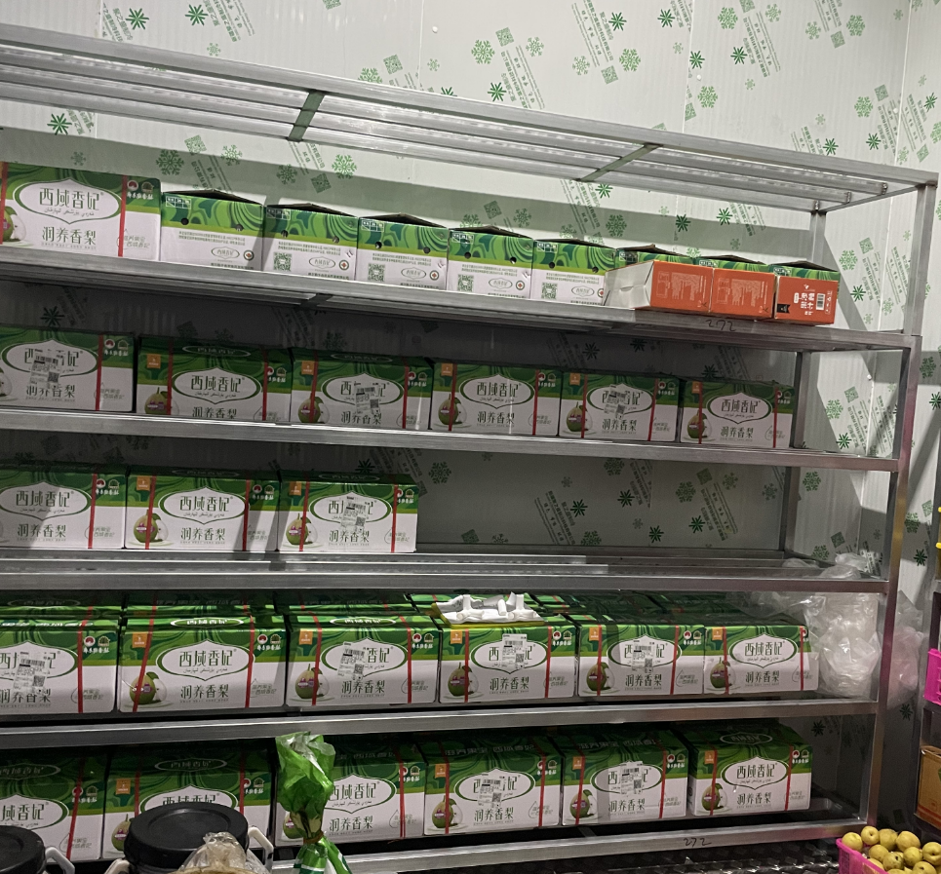
垫板 | 核心参数要求：  商品类目：垫板 8根/房间  产品尺寸：650mm*100mm*50mm （24组）  材质：镀锌矩形管定制，管厚度2mm.产地：本地定制。服务周期：竞价成交后两个工作日内必须送货上门安装。 （样式见附件）报价为最终交货价，需要包括成本、税金、运费、安装等一切相关费用，并保证设备安装完毕后能够满足用户需求，同时保证设备正常使用。设备在使用过程中遇到问题乙方最迟一个小时内到场进行处理。 | 24组 | 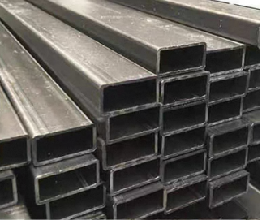
鼠笼架 | 核心参数要求：  商品类目：货架五层，底部预留10cm，每层间隔高度30cm，总高度1.7米  产品尺寸：  1800mm*600mm*1700mm (3组）  小鼠单层5组/80笼位  大鼠单层5组/20笼位  2000mm*600mm*1700mm（3组）  小鼠单层5组/90笼位  大鼠单层5组/25笼位  材质：方钢镀锌定制，方管厚度1.2cm.产地：本地定制。服务周期：竞价成交后两个工作日内必须送货上门安装。 （样式见附件）报价为最终交货价，需要包括成本、税金、运费、安装等一切相关费用，并保证设备安装完毕后能够满足用户需求，同时保证设备正常使用。设备在使用过程中遇到问题乙方最迟一个小时内到场进行处理。 | 6组 | 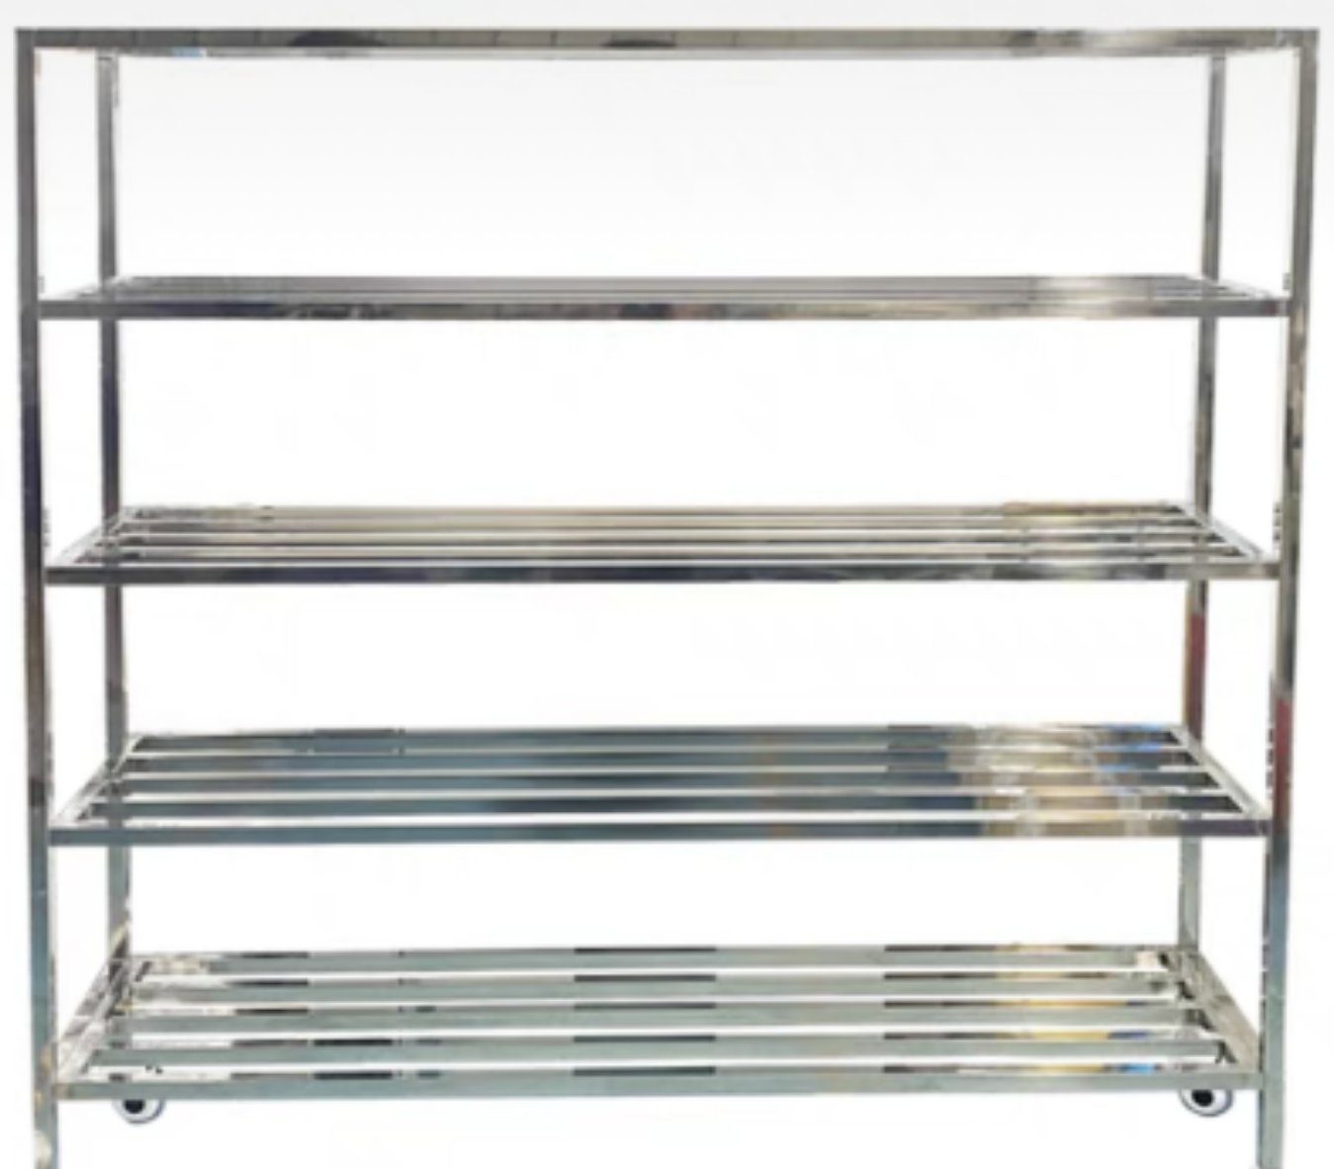
以上总控制金额 | 46950元

